**Запись Е: Оценивание качества плана**

Выписка из протокола.

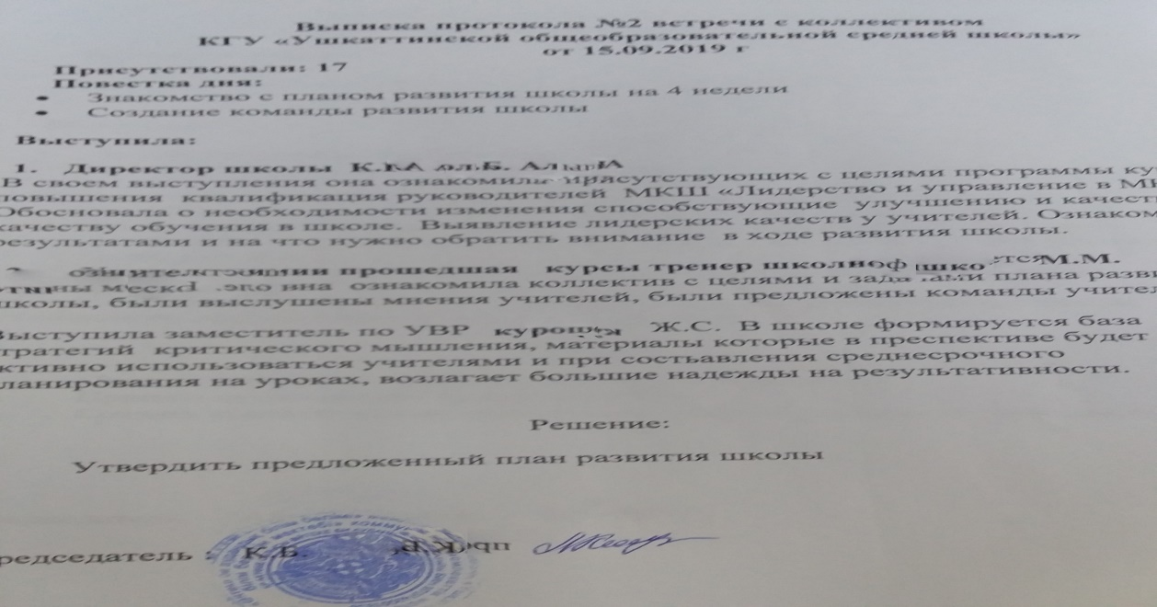

Приказ о создании творческой группы

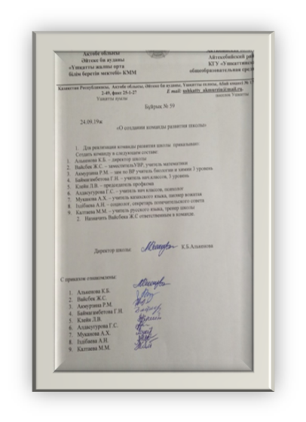

Протоколы встреч, проводимых командой развития.

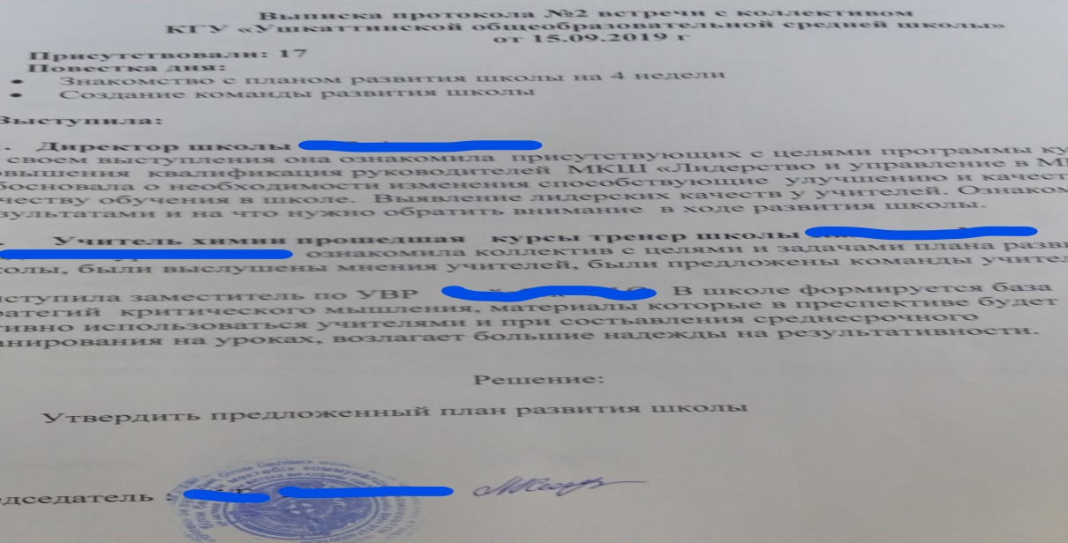

Фрагменты плана коучинг-занятия «Как определить эффективность урока»

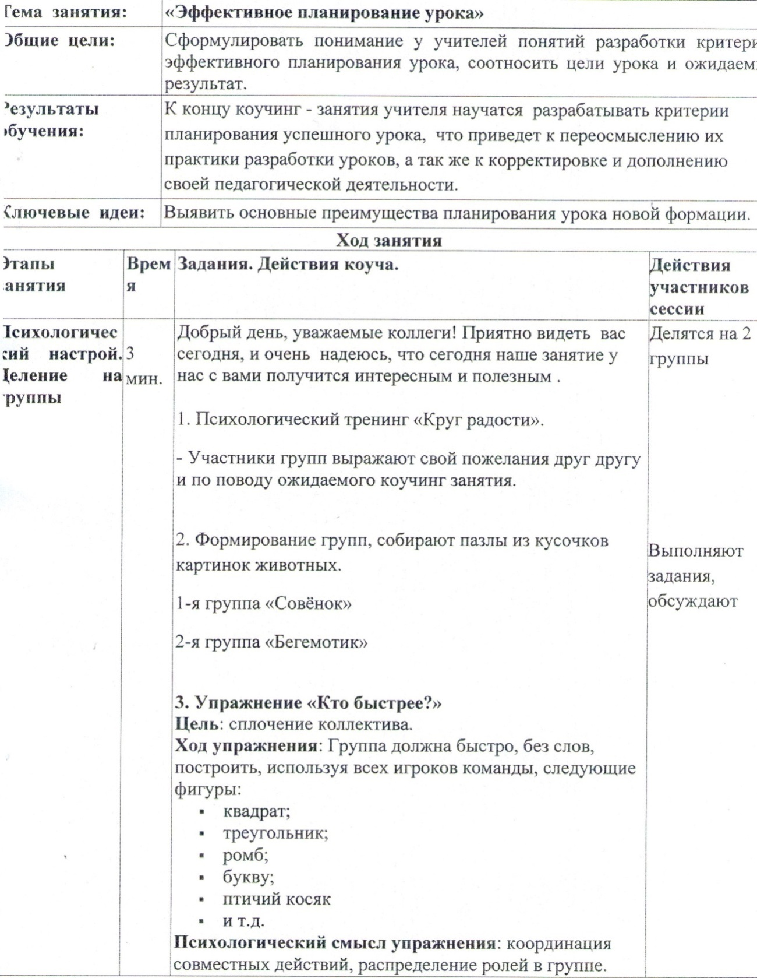

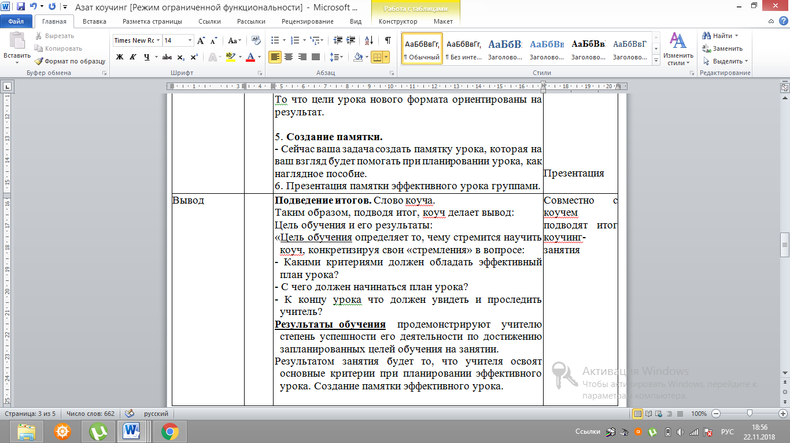

Групповая работа на коучинге№1. Создание модели «Основные критерии при планировании эффективного урока»

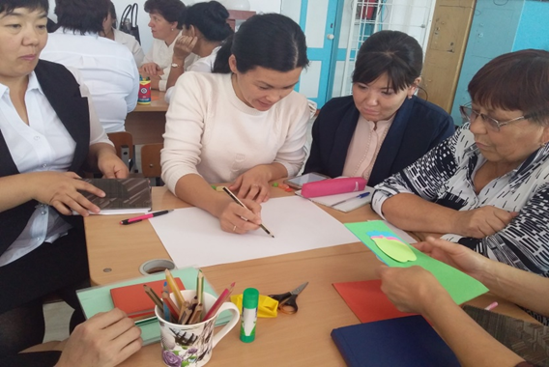

Создание модели «Основные критерии при планировании эффективного урока»

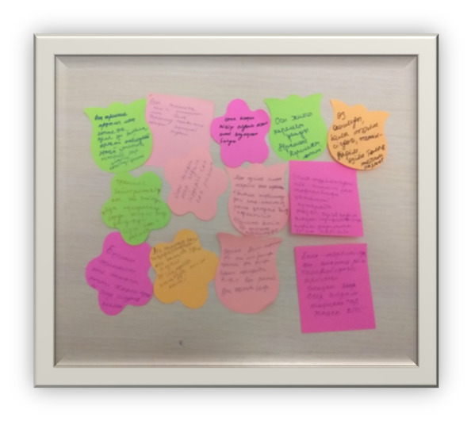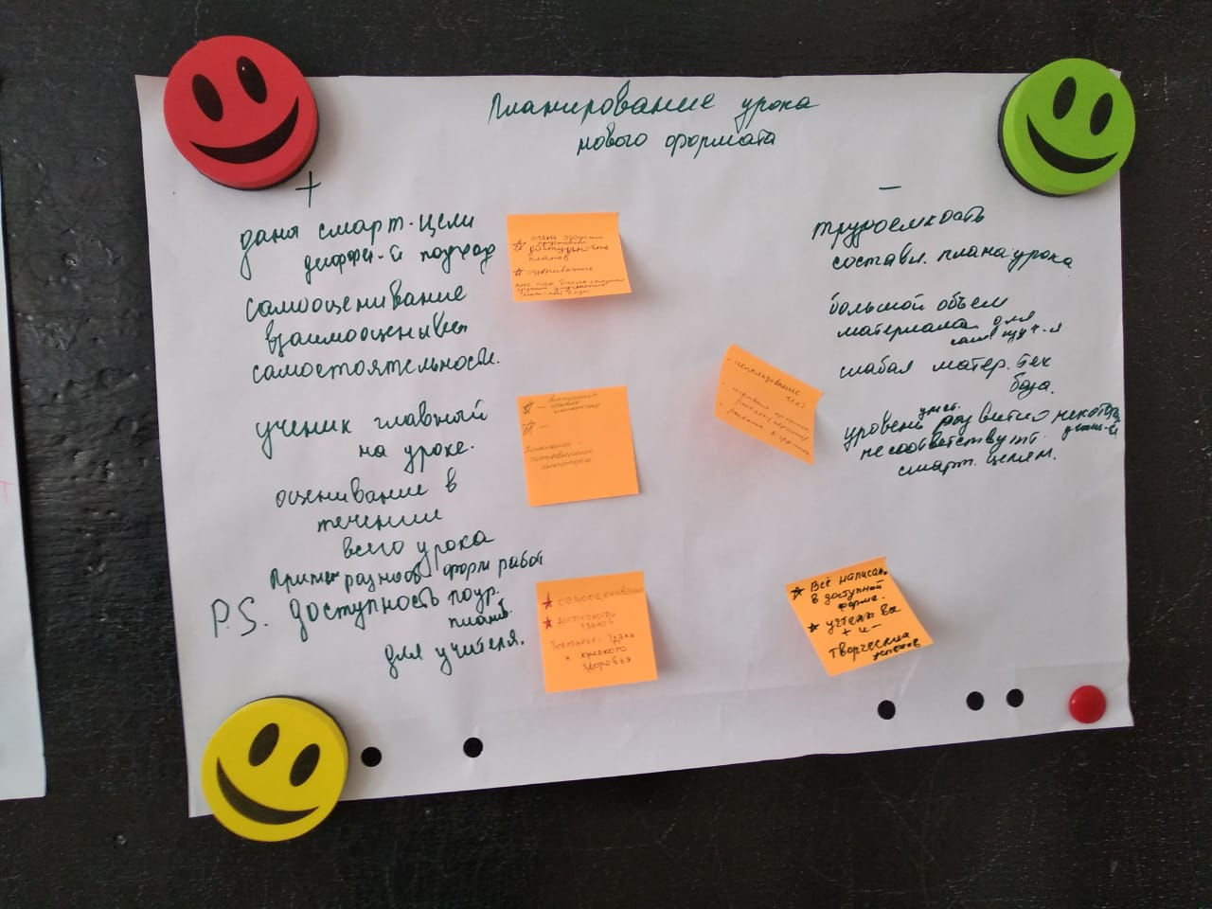

Взаимооценивание на коучинге №1

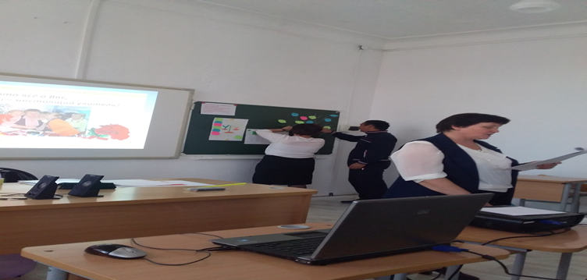

Обратная связь участников к коучингу№ 1

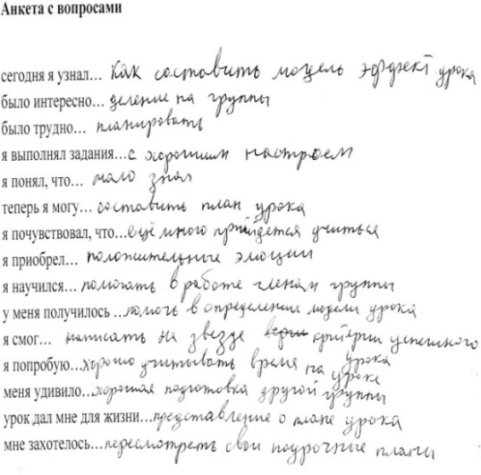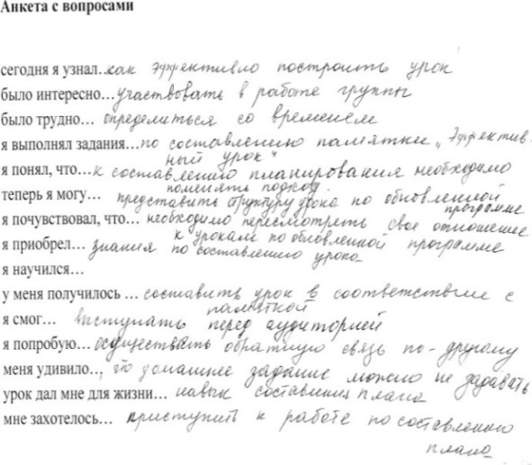

План коучинга «SMART – цели для улучшения навыков планирования урока»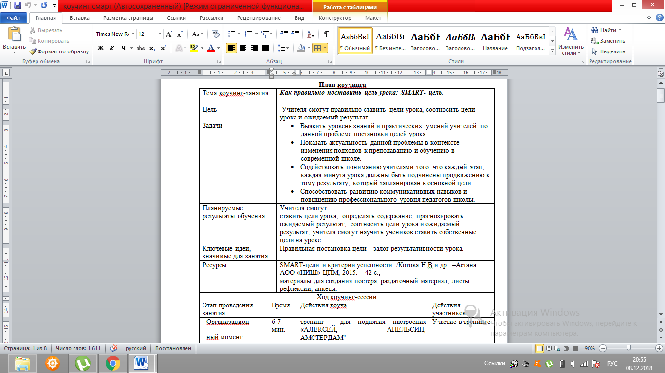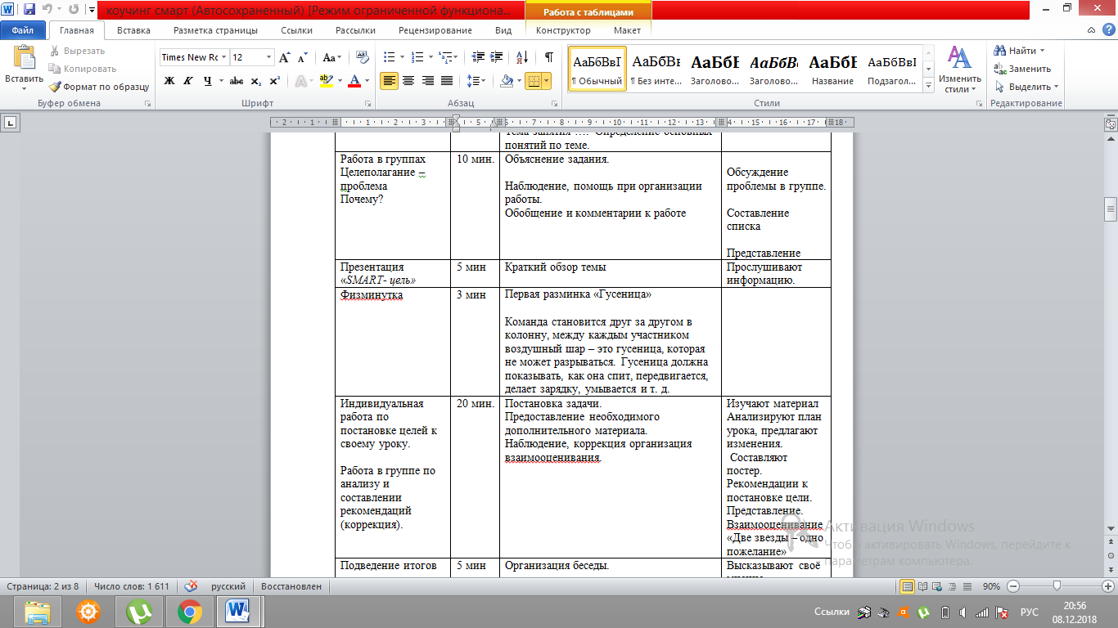

Индивидуальная работа на коучинге №2.Рекомендации и шаблоны постановки smart-цели.

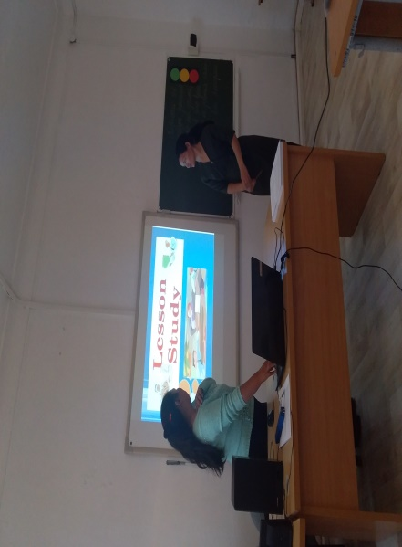

Помощь наставников молодым педагогам в планировании уроков

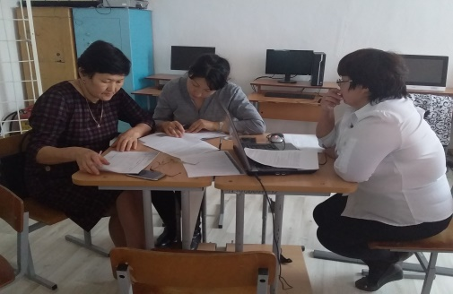

Рефлексия учителя после коучинга №2

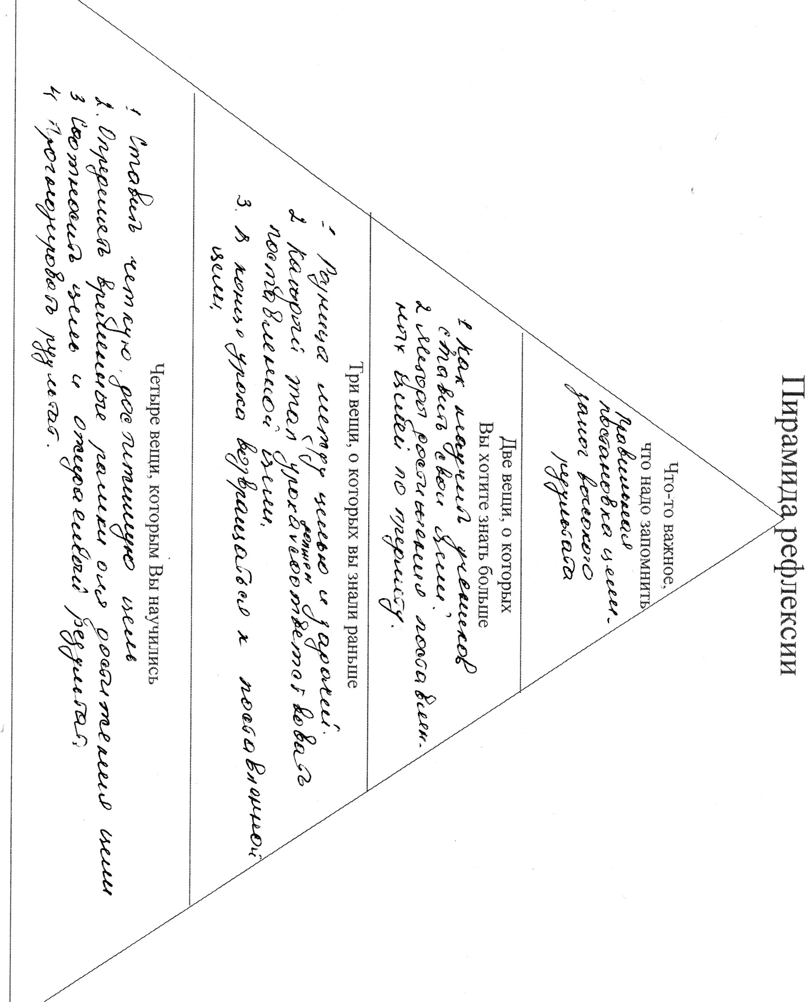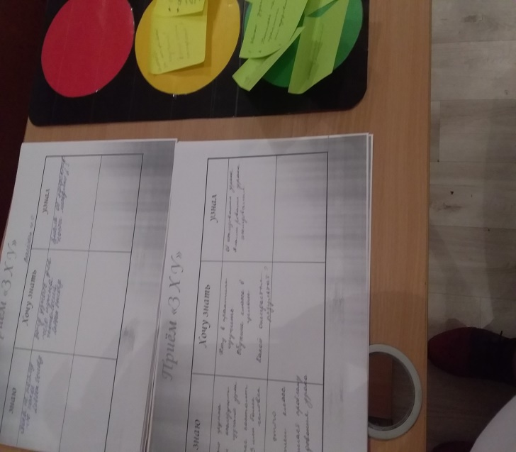

Фрагмент краткосрочного планирования урока. Постановка smart-цели

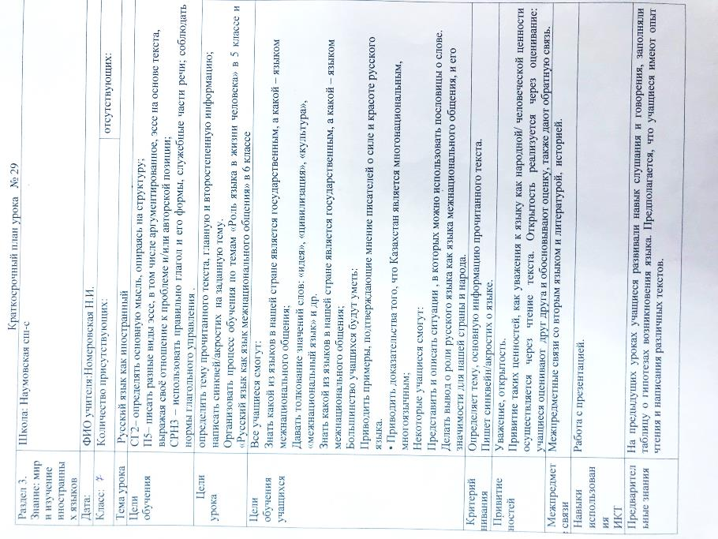

Постер (инструкция), полученный на уроке в результате групповой группы, доказательство успешности деятельности по достижению запланированных целей обучения на занятии.

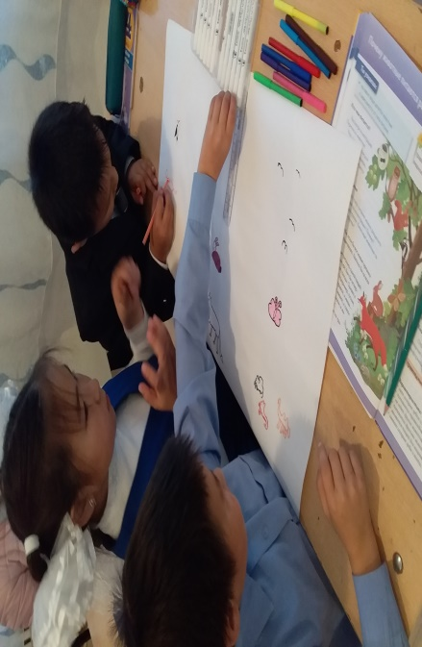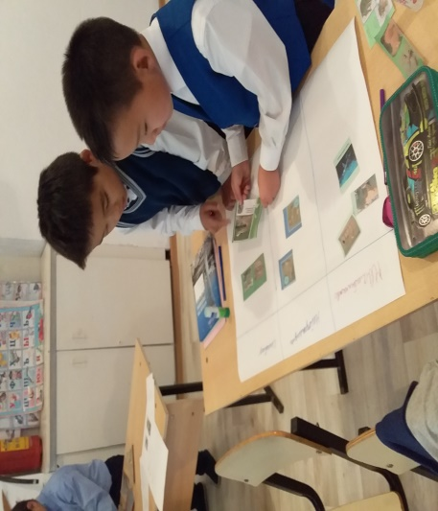

Процесс наблюдения урока. Понимание учителем того, что каждый этап урока должен быть подчинен продвижению к тому результату, который запланирован в основной цели. Фрагменты планирования урока.

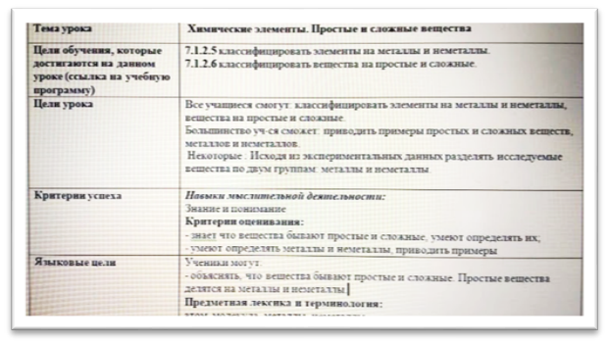

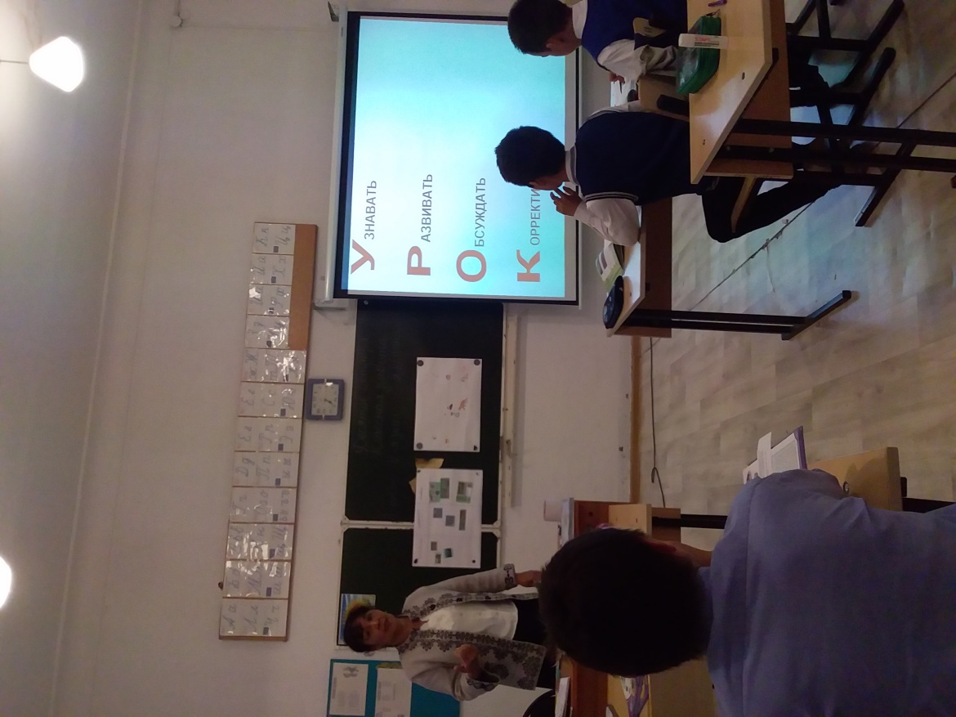

Рефлексия учителя после проведенного урока

1. Насколько трудным был сегодняшний урок?

|  |  |  |  |  |
| --- | --- | --- | --- | --- |
| Не трудный | Трудный, но я пытался понять, в чём заключается трудность | Трудный, но я начал применять стратегии для решения вопросов | Трудный, но я почти справился с уроком | Трудный, но, тем не менее, я справился с заданием |
| * | ** | * | ** | *** |

**2. Что я почувствовал в конце сегодняшнего урока?**

|  |  |  |  |  |
| --- | --- | --- | --- | --- |
| Вообще не уверен | Не уверен | Немного уверен | Уверен | Очень уверен |
|  | * | ** | ***** | * |